Descarga de Data con el uso de Apis oficiales.

 

[Javier Sabando en [Github](https://github.com/Ratapan)](https://github.com/Ratapan)

Introducción:

Este proyecto nace con el fin de aprender como utilizar Apis para recolectar datos, con los que posteriormente se harán estudios de practica para introducirse en el data science, campo interdisciplinario que, a parte de ser muy interesante, es muy codiciado por empresas comunes como de marketing.

Diccionario:

|  |  |
| --- | --- |
| CMD | El símbolo del sistema es el intérprete de comandos en los distintos sistemas operativos |
| Pip | Administrador e instalador de paquetes de software de lenguaje python |
| [Requests](https://pypi.org/project/requests/) | Es una librería para HTTP, ref:licenciada bajo Apache2 <apache2>, escrita en Python. |
| [Tweepy](http://docs.tweepy.org/en/latest/install.html) | es un contenedor de Python para la API de Twitter. Accede a Twitter REST (incluida la búsqueda) y a las API de Stream . Lea más sobre las API de Twitter, la documentación de Tweepy o visite Tweepy en GitHub . |
| PATH | es una variable de entorno de los sistemas operativos POSIX y los sistemas de Microsoft, en ella se especifican las rutas en las cuales el intérprete de comandos debe buscar los programas a ejecutar. |

Restricciones:

Para el correcto uso de las dos aplicaciones se necesitará tener instalado Python 3 o superior, además necesitaremos las librerías requests, que se encarga de extraer la información de en algunos casos y Tweepy, que facilita la extracción de datos de la Api de Twitter. Ahora detallaran los pasos para instalar estas herramientas

-Python:

Para instalar Python usted puede usar este [link](https://www.python.org/ftp/python/3.9.0/python-3.9.0-amd64.exe) o ir a su pagina oficial y descargar la última versión oficial, entra en <https://www.python.org> luego abre la pestana de descargas y seleccione la ultima como en el ejemplo:

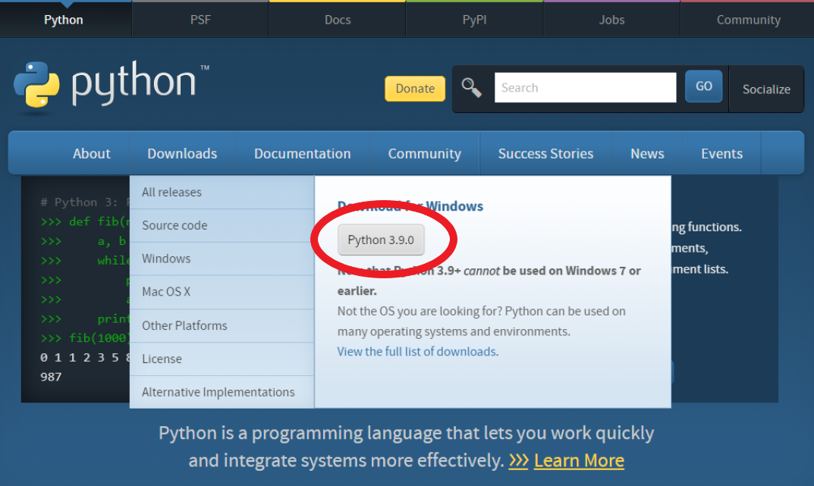

Se descargará un instalador el cual ejecutaremos y tendremos que dar permisos de uso del path de la siguiente forma:

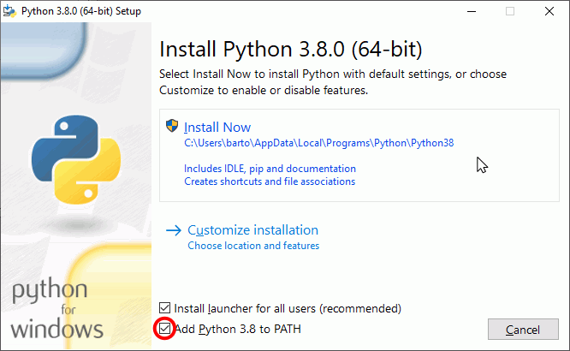

Luego solo tiene que presionar en instalar ahora o install now.

-[Requests](https://pypi.org/project/requests/) y [Tweepy](http://docs.tweepy.org/en/latest/install.html):

Para instalar los dos paquetes haremos uso del CMD de nuestra computadora esta se puede buscar desde el botón de inicio de Windows o el botón de búsqueda escribiendo CMD o símbolo del sistema, como en la siguiente imagen:

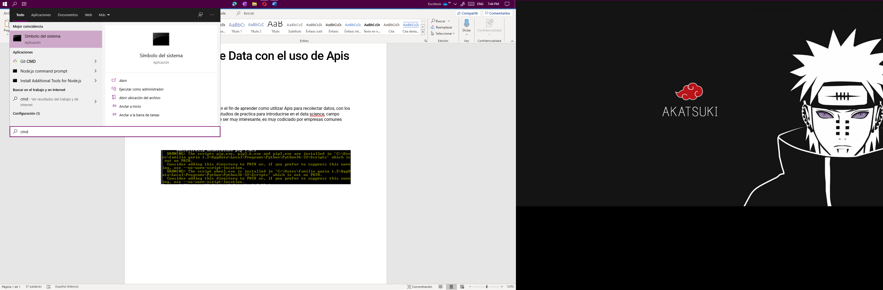

Luego de abrir la consola tendremos que utilizar pip para instalar las dos librerías de nombre requests y tweepy con la sintaxis, pip install ‘nombre del paquete’ para luego dar Enter como en los siguientes ejemplos:

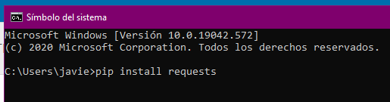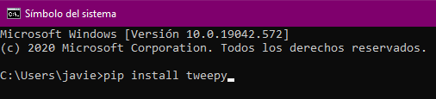

En caso de que de un erro saldrá un aviso como este:

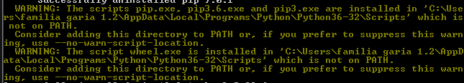

Si llegamos a toparnos con este problema significa que su instalación de Python fue hecha sin darle permisos al path, para solucionarlo tendremos de reinstalar Python, desinstalando he instalando nuevamente. La desinstalación se hace como cualquier otro programa como en esta secuencia:

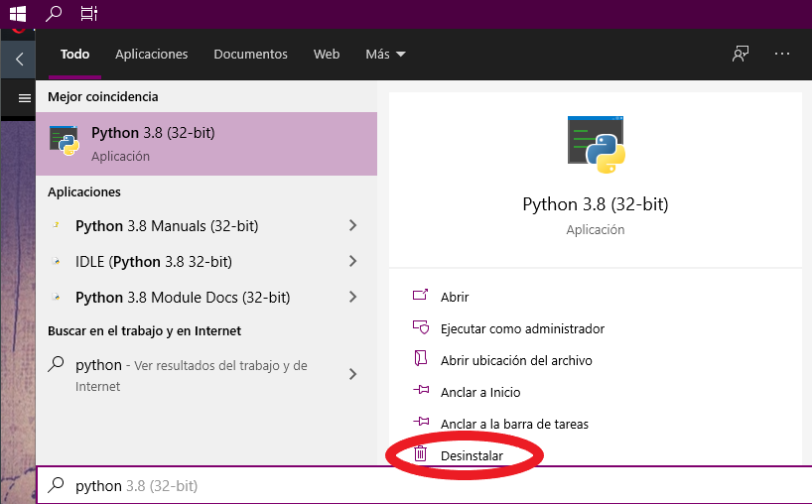

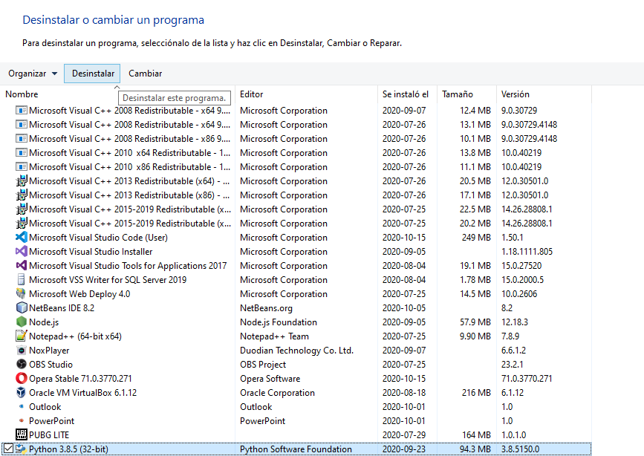Ejecutando:

Dentro de las dos carpetas anexas, captura de twiter y captura de jason, hay sceeps llamados de la misma manera, main, es el que controla el resto de archivos y les da las intrusiones de como actuar a estele daremos doble click o le daremos click derecho y lo ejecutaremos con Python

(para ejecutar los screeps que comprenden este proyecto deberemos tener hechos los pasos anteriores)

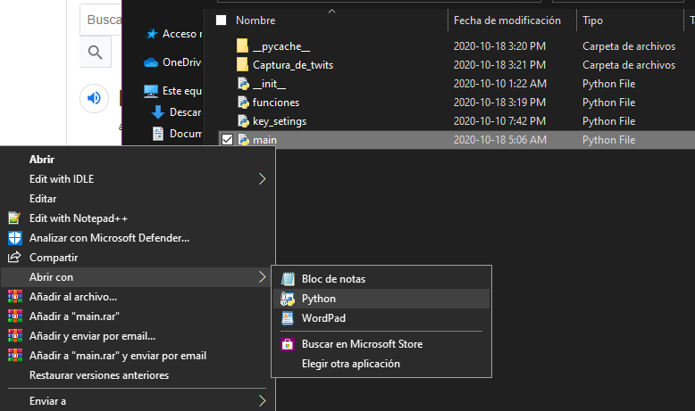

Luego se nos abrirá el intérprete de Python con un menú que su servido configuró, todos los datos que usted le pida al programa se guardaran en su correspondiente subcarpeta de capturas.